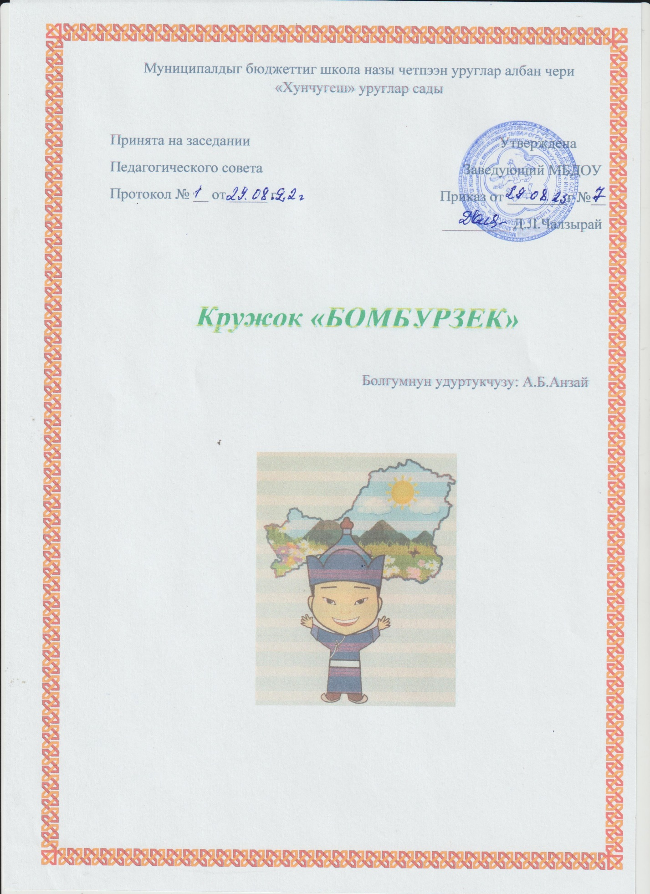

Кол салдынган сорулгазы: «Тыва улустун ёзу – чанчылдарынга даянып алгаш уругларны дескиндир хурээлел – биле таныштырып, кижизидери»

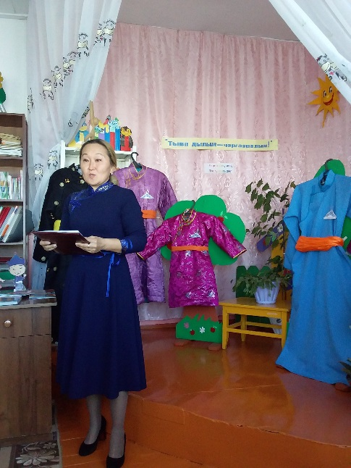
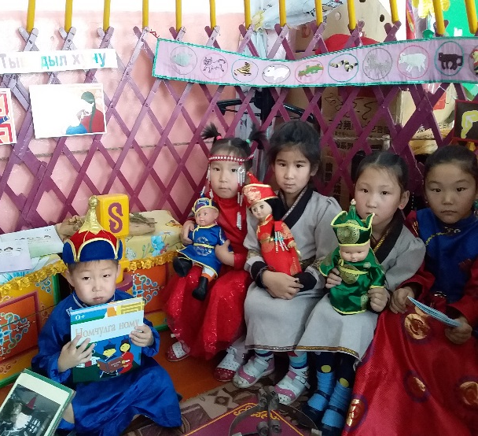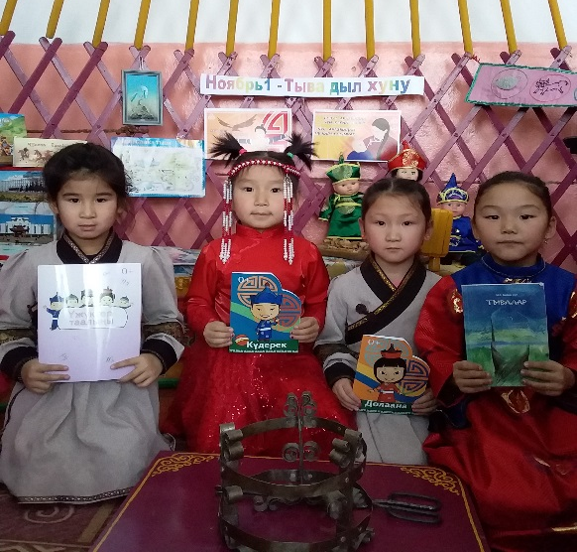

Допчузу
Бомбурзек……………………….1-2
Программанын сорулгазы, ооредилгенин сорулгазы…………….2-3
Улуг болукке кичээлдерни кезектээни………………..3-4
Улуг болукке ниити шак хуваалдазы………………….5
Чижек тематиктиг план…………………………5
Ооредилгенин туннелинде 5-6 харлыг уругларнын билген турар чуулдери…………………………6-7

Бомбурзек
Тыва улусчу педагогикада назы – хар хуваалдазы кижинин болгаш культуранын, оон ниитилелге база хурээлелге туружун илередип тодарадып турар.
Чаш назын уезинден эгелеп, онзагай кичээнгейни: сагыш – сеткилдин мозу –шынар кижизидилгезинче, торел угу, торээн чурту, ёзу- чанчылдарын билиринче куш – ажылчы чанчылдарын хевирлеп сайзырадырынче, кижинин бойдус хурээлелинге бодун ап билиринче угландырган. Кижи тодаргай социумнун: ог –буле, торел болук, аймак – соогунун дурумчуткен нормалар болгаш доктааттынган чанчылдарынга сайзырап кижизиттинер болгаш национал медерелин хевирлеттингени, Тыва, бугу Россиянын база делегейнин культуразын шингээдип алганы – биле боттаныр.
Боттуг хурээлээшкин. Чурттаар оран – саванын хевирлери ( ог, бажын, квартира).Эт херексел (идик-хеп, каасталга эдилелдери, херекселдер, бажын иштинин дерии). Тываларнын чанчылчаан ажыл – агыйы (мал ажылы, аннаашкын, чер ажылы).
Хой – ниити амыдыралынын болуушкуннары. Ог –буле. Мээн ог-булем.
Мээн торел угум.Ог – буленин болгаш торел угунун ужуру. Мээн эш – оорум.
Хундулээчели.Ээлдээ.Улуг кижилерге хундуткелдиг хамаарылга. Оске кижилернин коружун хундулээри. Байырлалдар. Уран чуулдун чогаалдары. Национал спорт хевирлери болгаш републиканын чурттакчыларынын оюннары.
Торээн чурт. Бистин огбелеривис – кошкун амыдыралдыг араттар.Бурунгу кижилернин Дээр, Чер, Суг, Хунну хундулээри. Торээн чурттунун онза солун чуулдери. Кызыл – Тыва Республиканын найысылалы.Тук, сулде демдек, оларнын символиказы. Сураглыг чогаалчылар, чурукчулар, композиторлар. Календарьда тураскаалдыг хуннернин аайы – биле тоогулуг болуушкуннар дугайында бодуун медээлер( Май 9 – Ада –чурттун Улуг дайынынга тыва эки турачыларнын киржилгези, Совет Эвилелинин маадырларынын аттары, дайын чылдарында тыва чоннун ачы –дузазы).
Бойдус делегейи. Торээн чурттунун бойдузунун чаражы, хооннешкээ (гармония).Фенологтуг болуушкуннар. Бойдус болгаш мен.Бойдуска мээн хамаарылгам: он-чузунге,дириг амытаннарга. Даштыкы хурээлелди шинчилээри, чылдын эргилдезинин уелерин хайгаараары – кайгамчыктыг чуулдерни эскерери. Бодун алдынарынын чуруму.

«Хурээлел» программазынын кол сорулга болгаш айтырыгларын аян-чорук кичээлдерин таварыштыр шиитпирлээр. Аян-чорук – улуг болуушкун.Кичээл бурузу улуг болуушкун болур ужурлуг, кижизидикчи башкынын чогаадыкчы чоруу чугула. Кичээлдернин сорулгалары уш компонентиден тургустунар:
ооредиринин, сайзырадырынын, кижизидеринин.
Кичээлдернин озээн ук назыннын уругларынын кол ажыл-чорудулгазы – оюн тургузар ужурлуг. Кичээлдин чорудуу дараазында чадалардан тургустунар:
- Уругларнын бар билиин чугаалап коору.Кижизидикчи башкы уругларга проблемалыг айтырыгны салгаш, харыыларын дыннаар. Уругларнын бодалдарын барымдаалап, оларнын билиин башкы унелээр.
- Билигни кады чедип алыры.Кандыг –бир болуушкунну организастаары. Программанын материалын ажыглаары.
- Оюн уезинде чаа билиглерин быжыглаары.Теманы сайгаргаш, кандыг – бир байдалды ойнаан оюнче уругларны хаара тудуп, алган билиин быжыглаар.
- Туннел.Кичээлдин соолунде туннелдерни кылыр: башкы биле уруглар кичээл дугайында бодалдарын чугаалажып, чаа билип алган билиглерин системажыдар.
Кичээл бурузунун албан негелдези – физминутка.
Физминутканы кичээлдин утказын барымдаалап тургузуп алыр.
Улуг болукке (5-6 хар) – 34 шак, 25-30 минут уламчылыг.

Программанын сорулгазы:
Бичии уругнун ону долгандыр турар делегейинин, бодунун дугайында кижи торелгетинин толээзи деп, ог-буле, делегейде чурттап турар кижилер болгаш оларнын янзы – буру ажыл – херээнин дугайында билиин хевирлээринге белеткээр.
Орус, тыва база оске чоннарнын кады чурттаар сагыш-сеткил амыдыралынын дозун илередип турар ёзу-чанчылдар, культуранын ундезинин дамчыштыр, торээн черинин бойдузун таварыштыр сагыш- сеткил, мозу-шынар кижизидилгезин сайзырадыр.
Тодаргай назын уезинде база бир назы-хардан дараазында назы-харже шилчип турар уеде хандырттынар школа назыны четпээнде ооредилге уезинде хурээлелди улаштыр билип алырын сайзырадырынга чаш уругну белеткээр.

Ооредилгенин сорулгазы:
1.ооредиринин барымдаазын база ооредиринин чорудулгазынга сонуургалын
хевирлээр;
2.коргузуг, чечен-мерген база сок- логиктиг угаан бодалын хевирлеп сайзырадыр, туннел кылып билир, бодунун бодалдарын ундезилээр;
3. угаанын, кичээнгейин, чогаадыкчы чорудулганы – салымныын, бодаашкын, угаадылалдын вариативтиин (янзылыын) сайзырадыр;
4. улуг кижилер, бодунун уе чергелери –биле харылзажып билирин, делегейни оске кижинин коружу – биле коруп билирин сайзырадыр;
5. уругнун амыдыралчы дуржулгазынга даянып, хурээлел база боттуг чуулдун болуушкуннарынын дугайында билиин калбартыр;
Улуг болукке кичээлдерни дараазында кезектер аайы – биле берген:
Аян – чорукче белеткел (8 кичээл)
Ог – буле, ог- буле иштинге хамаарылга, орус болгаш тыва ог – булелерге аалчылар хулээп алырынын чанчылдары, бажынга орт уезинде бодун шын алдынары; поликлиника, библиотека. Почта база ук черлерде мергежилдер – биле таныштырылга; машина – балгат дугайында билиг; кус дугайында билиин туннээри.
Тывага аян – чорук (7 кичээл)
Россия – биле таныштырылга. Тыванын курлавыр – байлактары, чурттакчылары, оларнын амыдыралы болгаш ёзу – чанчылдары, дириг амытаннарны болгаш унуштери.
Ус – шеверлерже аалдаашкын (8 кичээл)
Бо назыннын уругларынга шупту чуве солун болгаш оларнын сонуургалын хаара тудуп, сорунзалаар. Ынчангаш уругларны чоннун ус – тывыштары – биле таныштырар: тыва даш чонукчулары, каннакчылары, хээлер. Орус, тыва база оске чоннарнын костюмнарынын тоогузу.
Чурт иштинге аян – чорук (8 кичээл)
Улуг болуктун уруунун боданыр операциязыннын деннелин сайзырадыр (сайгарылга, деннелге, туннел, болуктээри дээш оон – даа оске). Торээн чурттувус Россия – найысылалы Москва – биле таныштырылга. Тыва Республиканын найысылалы – Кызыл. Кыш, час дугайында билиин быжыглаары.
Тоогуже аян – чорук (8 кичээл)
Оттун, тогериктин тывылганынын тоогузу – биле таныштырар. Бойдуста сугнун эргилдези.
Бажынче эглип келири (1 кичээл)
Хурээлел дугайында уругларнын алган билиин быжыглаары болгаш тунээри.

Аян – чорукче белеткел (9 кичээл)
Бо кезекке уругларнын билиин калбартыр болгаш ханыладыр. Ог – буленин аймак, угун барымдаалап коор. Поликлиникага уругларнын бо – ла ужуражыр эмчилери – биле таныштырар; мергежилдер – биле таныштырар – ажыл бурузу унелиг, ажыктыг дээрзин билиндирер.
Школа дугайында кол билиглерни бээр, ооренир, эки оореникчи болур кузелин, школага ынак болурун чанчыктырар.
Машина – балгат – биле таныштырып тура, чогаадыкчы боданыышкынны, импровизацияны чаа машина чогаадыры – биле холбаар, орук дурумнерин таварыштыр уругларнын бодун баш миннир, кудумчуга бодунга бузурелдиг болурун чанчыктырар; кус дугайында билиин системажыдар.
Чурт иштинге аян – чорук (10 кичээл)
Уругларны Россия, олче кирип турар республикалар, оларнын топтери хоорайлар, чурттун найысылалы Москва-биле, Россиянын Чазаа, Президентизи, символиказы-биле, таныштырар; Тыва, оон ыдыктыг черлери, Тыванын найысылалы Кызыл-биле, Азия товунун тураскаалы, камгалалдыг черлер, заказниктер, чурт – шинчилел музейи, Тыванын болгаш Кызылдын тоогузу-биле таныштырар; УК кезектин Чурт камгалакчызынын хуну база тиилелге хунунге тураскааткан кичээлдерге патриотчу кижизидилгеже кичээнгейни салыры.
Чер бомбурзээнге аян – чорук (6 кичээл)
Чер бомбурзээ, чер кырында чурттар-биле таныштырылга. Африка, Америка, Австралия, Антарктида дугайында ниити билиглерни берип, ангы – ангы чурттарнын дириг амытаннарынын дугайында билиин туннээр, час дугайында билиин туннээр.
Космос делгеминче аян – чорук (6 кичээл)
Космос, хун системазы, планеталар, космонавтылар, космос корабьдери, спутниктер-биле таныштырар; уе, шак, календарь деп чул; бурунгу уеде Чер кырынын эн улуг дириг амытаннары динозаврлар-биле таныштырылга; туннелинде кижилернин, дириг амытаннарынын болгаш унуштеринин делегейин системазыннын дугайында билиглер болгаш дурумнерни туннээр.
Бажынче эглип келири (1 кичээл)
Айыыл чок чоруктун дурумнери. Орукка чоруурунун дурумнери; унуштер, дириг амытаннар, олуг бойдус – биле (от, суг) холбашкан дурумнер.

Улуг болук 5-6 харлыглар
Неделяда 1 кичээл. Ниитизи -биле 34 шак. Кичээлдернин уези – 25-30 минут.
Чижек тематиктиг план.
(улуг болук)
- Бистин бажынывыс, мээн ог-булем – 1 кичээл
- Бодунну камна – 1кичээл
- Кадык болур дизинзе -1 кичээл
- Библиотекада номнар -1кичээл
- Почта -1 кичээл
- Кус -1кичээл
- Аян-чорук уезинде дузалакчылар: глобус, карта – 1кичээл
- Транспорт -1кичээл
- Мээн торээн чуртум делгем -1кичээл
- Мээн республикам –Тыва -1кичээл
- Мээн хоорайым (суурум) -1кичээл
- Сээн чурттап турар кожуунун -1 кичээл
- Чурт шинчилел музейинче экскурсия -1кичээл
- Кыштагда кырган – авамче -1кичээл
- Шагаа – чоон чуктун календары – биле Чаа чыл – 1 кичээл
- Городецтин мастерлеринче аалдаашкын -1кичээл
- Хохломанын ус-шеверлеринче аалдаашкын -1 кичээл
- Дымка ус- шеверлеринче аалдаашкын -1кичээл
- Тыва даш чонукчуларынче аян-чорук -1 кичээл
- Филимоноваже аян-чорук -1кичээл
- Орус болгаш тыва костюмнернин тоогузу -1 кичээл
- Ярмарка -1кичээл
- Сонгу чукче аян-чорук -1кичээл
- Тундраже аян –чорук-1 кичээл
- Тайгаже аян-чорук -1кичээл
- «Хуулгаазын кы чоруп олур» -1 кичээл
- Каникулда Москваже-1 кичээл
- Ховуда час -1кичээл
- Масленица -1кичээл
- Хлеб кайыын келгенил -1кичээл
- От -1кичээл
- Дугуй –бурунгу кижинин кайгамчык чогаадыы -1 кичээл
- Бойдуста сугнун эргилдези -1кичээл
- Викторина «Чуу, кайда, кажан?» -1 ктичээл
Ниити 34 кичээл

Ооренгенинин туннелинде 5-6 харлыг уруглар
дараазында чуулдерни билген турар:

-хоорай, бажынга база бойдус хурээлелинге бодун ап чоруурунун бодуун дурумнерин;
- чурттаар оран-савазынын хевирлерин (ог, амгы уенин квартиразы);
-бот-камгалал дурумнери;
-бажынга аалчылар уткуп тургаш, бодун алдынып билири;
- амыдыралдын чуулдерин (идик-хеп, каасталга эдилелдери, эт-сеп, бажын дериг херекселдери);
-национал аъш – чемнерни (боорзак, ааржы, куруут);
- чыл эргилдезинин аайы-биле болуушкуннарны, бойдуска оскерилгелерни;
- тываларнын чанчылчаан ажыл –агыйын (мал ажылы, аннаашкын, чер ажылы);
- мергежил бурузу ажыктыг (почтачы, эмчи,садыгжы,чолаачы, малчын ажылынын ундезини чуу болурун);
- республикага кыштаар куштарны, кыжын дириг амытаннарнын амыдыралын.

Ооредилгенин туннелинде 5-6 харлыг уруглар дараазында чуулдерни билир ужурлуг:
*ниитилел черлеринге бодун аалдынып билир;
*мага-бодунун тургузуун;
*бодунун республиказынын база ниитизи – биле чурттун чонунун амыдыралынын дугайында;
*чоннун ус- тывыжынын дугайында;
*торээн черинин онза-солун черлеринин дугайында;
*сураглыг чогаалчылар, чурукчулар, композиторлар дугайында;
*бойдустун каас-чаражын камгалаар ёзу- чанчылдар дугайында;
*чувелернин шынарларынын дугайында (от, агаар, суг).
Ооредилгенин туннелинде 5-6 харлыг уруглар дараазында чуулдер дугайында ниити билиглиг турар ужурлуг:
- дириг амытаннар, унуштер дугайында;
-чылдын эргилдезинин кайы-бир уезинин болуушкуннарынын дугайында.

Уруглар дараазында чуулдерни билир ужурлуг:
- бодуун чылдагаан болгаш оон уржуктарынын харылзаазын тодарадып билир;
- ыяштар, чадан ыяштарнын карты, бурузу база чемиштери – биле тодарадыр болгаш адаар;
- бойдус календарын ажыглап билир;
- чоогунда унуштер база дириг амытаннарны улуг кижилер – биле карактап ажаар;
- ээлдек болур, улуг кижилерни хундулээр;
-амыдыралдын берге таварылгаларында кичээнгейлиг болур.

Муниципалдыг бюджеттиг школа назы четпээн уруглар албан чери «Хунчугеш» уруглар сады
«Утверждаю»
Заведующий дет.сада:_________Д.Л.Чалзырай

«Бомбурзек» болгумнун тематиктиг планы
болгаш шактар хуваалдазы 5-6 харлыг уругларга
Айлар  хуваалдазы | Кичээлдернин темазы | Ниити шактар | Тайылбырлыг кезээ(теория) | Практиктиг кезээ
сентябрь | «Ыдыктыг тыва чем – сарыг шай» | 2 шак | 1 | 1
сентябрь | «Мээн торээн суурум» | 2 шак | 1 | 1
октябрь | «Авам, ачамнын торелдери» | 2 шак | 1 | 1
октябрь | «Адын, шолан чажыттары» | 2 шак | 1 | 1
ноябрь | «Кижи болуру чажындан, аът болуру кулунундан» | 3 шак | 2 | 1
декабрь | « Ог - ыдыктыг ораным» | 2 шак | 1 | 1
декабрь | «Огнун херекселдери» | 1 шак | - | -
январь | «Тыва улустун эдилелдери» | 2 шак | 1 | 1
январь | «Тыва эр кижинин уш оюну: хуреш, ча адары, тевектээри» | 2 шак | 1 | 1
февраль | «Он ийи чылдын, он ийи шулуу» | 2 шак | 1 | 1
февраль | «Ыдык байырлалывыс – ынак шагаавыс» | 1 шак | - | -
февраль | «Чеди чузун малымны остурзумзе тодуг- ла мен» | 1шак | - | -
март | «Тыва хептин онзагай хевирлери» | 2 шак | 1 | 1
март | «Тыва хогжум херекселдери» | 2 шак | 1 | 1
апрель | «Мээн торээн суурум делгем» | 2 шак | 1 | 1
апрель | «Кызыл хоорай – Тывавыстын найысылалы» | 1 шак | - | -
май | «Торээн черимнин эм унуштери» | 2 шак | 1 | 1
май | «Огбелерим ёзу- чанчылдары» | 2 шак | 1 | 1
май | Оюн викторина «Чуу, кажан, кайда?» | 1 шак | - | -
Ниити:34 шак

